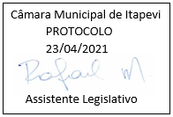
PROJETO DE RESOLUÇÃO 011/2021

Dispõe sobre a instituição do Arquivo Público da Câmara Municipal de Itapevi.

Capítulo I
DISPOSIÇÕES GERAIS

Art. 1º Fica instituído o Arquivo Público da Câmara Municipal de Itapevi, vinculado à Coordenadoria de Finanças e Orçamento.

Art. 2º É dever da Câmara Municipal a gestão documental e a proteção especial a documentos de arquivos, como instrumento de apoio à administração, à cultura, ao desenvolvimento científico e como elementos de prova e informação.

Art. 3º É assegurado ao cidadão o direito de acesso pleno aos documentos públicos da Câmara Municipal, cuja consulta será franqueada de forma ágil e de forma transparente, na forma da lei, ressalvados aqueles cujo sigilo seja imprescindível à segurança da sociedade e do Estado.

Art. 4º Consideram-se arquivos públicos, para os fins desta Resolução, os conjuntos de documentos produzidos, recebidos e acumulados por órgãos da estrutura desta Câmara Municipal, em decorrência do exercício de atividades específicas, qualquer que seja o suporte da informação ou a natureza dos documentos.

Art. 5º Considera-se gestão de documentos públicos o conjunto de procedimentos e operações técnicas referentes à sua produção, classificação, tramitação, uso, avaliação e arquivamento em fase corrente e intermediária, visando a sua eliminação ou recolhimento para guarda permanente.

Capítulo II
DO ARQUIVO PÚBLICO

Art. 6º São atribuições do Arquivo Público da Câmara Municipal de Itapevi:
I - Formular a política de gestão de documentos e coordenar a sua implantação no âmbito da Câmara Municipal;
II - Estabelecer e divulgar diretrizes e normas de gestão e preservação de documentos;
III - Garantir o acesso às informações e arquivos no âmbito da Câmara Municipal, observadas as restrições legais eventualmente aplicáveis;
IV - Coordenar a elaboração e atualização de Planos de Classificação e de Tabelas de Temporalidade de Documentos da Câmara Municipal;
V - Assegurar a gestão, preservação e controle dos documentos sob sua custódia;
VI - Dar cumprimento aos prazos estabelecidos nas Tabelas de Temporalidades de Documentos, coordenar a eliminação daqueles desprovidos de valor e garantir a preservação dos documentos de valor histórico, probatório e informativo;
VII - Autorizar as eliminações de documentos produzidos, recebidos e acumulados pela Câmara Municipal, desprovidos de valor permanente, em conformidade com o art. 9º da Lei Federal nº 8.159/1991, resolução do Conselho Nacional de Arquivos e demais normas legais pertinentes;
VIII - Propor programas de ação educativa, social e editorial destinados a estreitar o vínculo da instituição com a comunidade e com vistas à recuperação da memória coletiva e às pesquisas sobre a história do Município a partir do acervo sob sua guarda;
IX - Acompanhar e contribuir no desenvolvimento de programas de informatização, na gestão de documentos digitais e na instalação de sistemas informatizados de gestão arquivística de documentos.

Art. 7º O arquivo público deverá ser dotado de:
I - Infraestrutura física, material e tecnologia adequada para a guarda, armazenamento e preservação de documentos de acordo com as normas e legislação em vigor;
II - Recursos humanos do quadro efetivo da estrutura administrativa, para dar cumprimento às atividades técnicas do arquivo.

Parágrafo único. A Câmara Municipal promoverá a orientação e capacitação de seus agentes públicos em matéria de gestão, tratamento, preservação e acesso de documentos.

Art. 8º Ao Arquivo Público da Câmara Municipal de Itapevi ficam subordinados tecnicamente todos os arquivos e protocolos, sem prejuízo de sua subordinação administrativa, com o objetivo de:
I - Assegurar a gestão sistêmica de documentos e informações, inclusive de documentos digitais;
II - Agilizar o acesso aos documentos e informações;
III - Assegurar a preservação de documentos que encerram valor histórico, probatório e informativo;
IV - Promover a integração das atividades nos diversos setores da Câmara Municipal.

Art. 9º São instrumentos básicos da gestão de documentos os Planos de Classificação de Documentos e as Tabelas de Temporalidade de Documentos produzidos pela Comissão de Avaliação de Documentos e Acesso (CADA).

Art. 10. O Plano de Classificação de Documentos é o instrumento utilizado para classificar todo e qualquer documento de arquivo.

Parágrafo único. Entende-se por classificação de documentos a sequência das operações técnicas que visam agrupar os documentos de arquivo relacionando-os ao órgão produtor, à função, subfunção e atividade responsável por sua produção ou acumulação.

Art. 11. A tabela de Temporalidade de Documentos é o instrumento resultante da avaliação documental, que define prazos de guarda e a destinação de cada série documental.
§ 1.º Os prazos mencionados na Tabela de Temporalidade de Documentos devem ser contados a partir da data da produção.
§ 2.º O ciclo vital dos documentos consiste nas etapas que vão desde sua criação ou recebimento, sua utilização, sua guarda até a sua destinação final, que pode ser a eliminação ou a guarda permanente.

Art. 12. Os documentos públicos serão identificados como correntes, intermediários e permanentes.
§ 1º Consideram-se documentos correntes aqueles em curso ou que, mesmo sem movimentação, constituam objeto de consultas frequentes.
§ 2º Consideram-se documentos intermediários aqueles que, não sendo de uso corrente nos órgãos produtores, por razões de interesse administrativo, aguardam a sua eliminação ou recolhimento para guarda permanente.
§ 3º Consideram-se permanentes os conjuntos de documentos de valor histórico, probatório e informativo que devem ser definitivamente preservados.

Art. 13. A eliminação de documentos públicos somente será realizada mediante autorização do Arquivo Público da Câmara Municipal de Itapevi, na sua específica esfera de competência, conforme as normas legais pertinentes.
§ 1º Os documentos de guarda permanente não poderão ser eliminados após a microfilmagem, digitalização ou qualquer outra forma de reprodução, devendo ser preservados de acordo com o disposto na legislação vigente.
§ 2º Os documentos de valor permanente são inalienáveis e imprescritíveis.

Capítulo III
DISPOSIÇÕES FINAIS

Art. 14. A implantação do Arquivo Público instituído por esta Resolução será feita gradativamente de acordo com as disponibilidades técnicas, orçamentárias e financeiras.

Art. 15. As despesas decorrentes desta Resolução correrão por conta de dotações orçamentárias próprias.

Art. 16. Esta Resolução entrará em vigor na data de sua publicação.

Sala das Sessões Bemvindo Moreira Nery, 22 de abril de 2021.

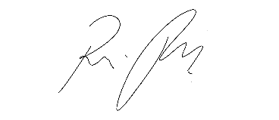

RAFAEL ALAN DE MORAES ROMEIRO

Presidente
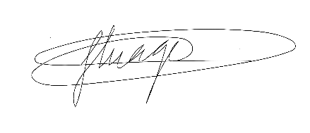

THIAGO DA SILVA SANTOS  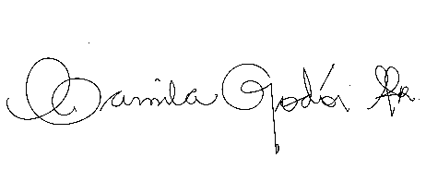  Vice-Presidente | ERONDINA FERREIRA GODOY  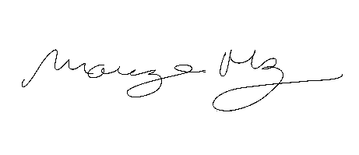  1ª Secretária
CAMILA GODÓI DA S. RODRIGUES  2ª Secretária | MARIZA MARTINS BORGES  3ª Secretária

JUSTIFICATIVA

Considerando que é direito assegurado pela Constituição Federal o acesso à informação (art. 5º, inciso XIV) e obrigação do Estado a gestão da documentação governamental e a realização das providências para franquear sua consulta a quantos dela necessitem (Constituição Federal, art. 216, § 2º);
Considerando que cabe ao Município definir, em legislação própria, regras específicas para o cumprimento das determinações previstas na Lei federal nº 12.527, de 18 de novembro de 2011, que regula o acesso a informações;
Considerando que é dever do Poder Público dar proteção especial aos documentos de arquivos, como instrumento de apoio à administração, à cultura, ao desenvolvimento científico e como elementos de prova e informação (Lei federal nº 8.159/1991, art. 1º);
Considerando que legislação municipal deve definir os critérios de organização e vinculação dos arquivos municipais, bem como a gestão e o acesso aos documentos (Lei federal n.º 8.159/1991, art. 21);
Considerando que interessa a toda a sociedade a preservação dos conjuntos documentais que encerram valor probatório, informativo ou histórico e que constituem o patrimônio documental do Município de Itapevi.
Aguardamos assim o apoio dos Nobres Pares no sentido de aprovar a propositura em consideração.

Sala das Sessões Bemvindo Moreira Nery, 22 de abril de 2021.

RAFAEL ALAN DE MORAES ROMEIRO
Presidente

THIAGO DA SILVA SANTOS  Vice-Presidente | ERONDINA FERREIRA GODOY  1ª Secretária
CAMILA GODÓI DA S. RODRIGUES  2ª Secretária | MARIZA MARTINS BORGES  3ª Secretária

